INDICAÇÃO___________/2021.

INDICO AO EXMO. SR. PREFEITO JOSÉ ADINAN ORTOLAN E A SECRETARIA COMPETENTE PARA QUE SEJA REALIZADO MELHORIAS NA CALÇADA DA AVENIDA ARISTEU MARCICANO NO BELA VISTA, LOCALIZADO EM FRENTE A UM TRAILER NA COR AMARELA.

Justificativa

Solicitamos melhorias na calçada localizada na avenida Aristeu Marcicano no Jardim bela vista, em frente a um trailer amarelo, calçada está em uma situação muito agravante, prejudicando consumidores dos trailers de lanches localizados por perto, possibilitando fraturas e até mesmo quedas pelos munícipes que transitam por ali.

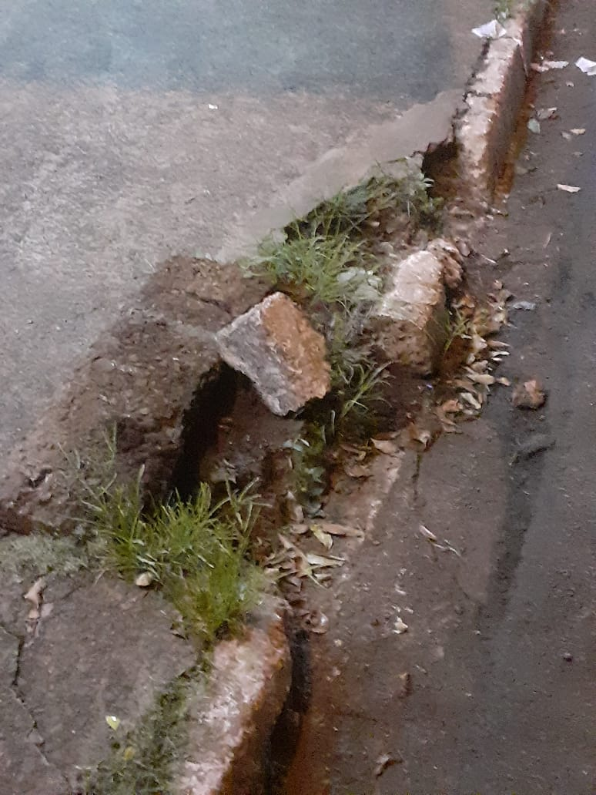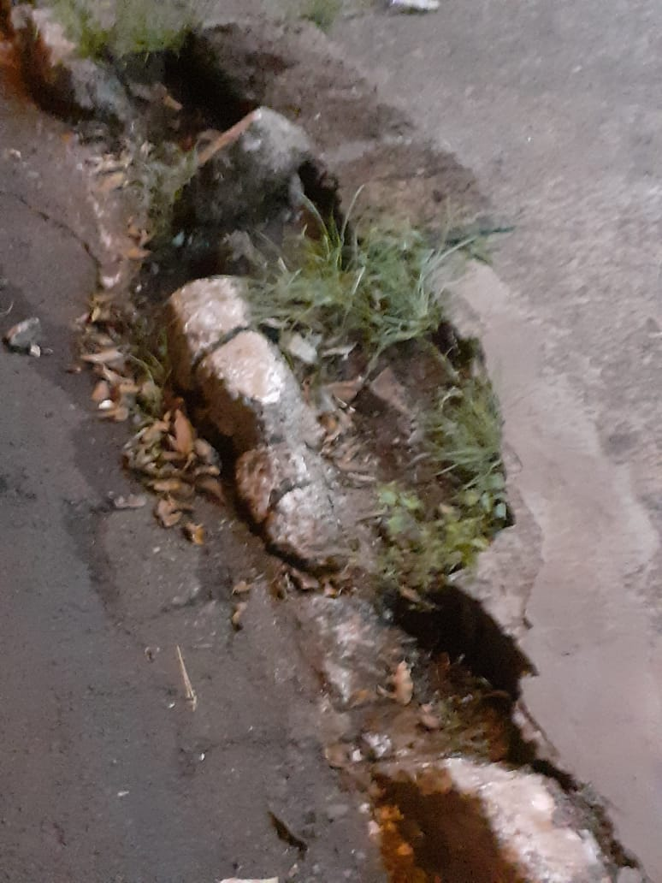
Câmara Municipal de Cordeirópolis, 12 de Fevereiro de 2021.
DAVID RAFAEL SABINO DE GODOY
VEREADOR PL

